МДК.05.01. Теоретические основы обеспечения надёжности систем автоматизации и модулей мехатронньх систем

Показатели ремонтопригодности за длительный период эксплуатации приборов._ мдк 05.01.11.

гост27.002 гост27.003 гост27.009 гост27.607…

1) Коэффициент взаимозаменяемости на стадии проектирования чем важен?
2) Если взаимозаменяемость есть, то в серию легче запускать изделие?
3) Если взаимозаменяемость есть, то расчеты / испытание / обеспечение сервис центров легче формировать?
4) Коэффициент доступности позволяет оценить ремонтопригодность?
5) Коэффициент готовности чем отличается от коэффициента использования?
6) Затраты на создание продукта отличаются от затрат на эксплуатацию?
7) Для чего ведомость покупных изделий?
10) Для чего маршрутная карта на изделие?
12) Для чего ведомость собственного производства?

13) Согласно ведомостям для обеспечения ремонта требуется запас и как его обеспечить?
N- кол. вероятных возвратов.
G- количество изделий в производстве
D- количество для испытаний.
S- неприкосновенный запас на фосмажорные обстоятельства — Повышенный спрос или отсутствие поставок.
S- необходим на время когда найдут альтернативу данной поставки.

14) Как оценить количество вероятных возвратов? (приоритетно перечислите)
а) Можно его оценить по ранее выпущенным партиям и его возврату?
б) Можно его оценить по испытаниям?
в) Можно его оценить по расчетам?
г) Можно его оценить на примере подобных изделий?
15) Выгодно при сервисном ремонте гарантийный срок продлевать или снижать?
16) Ремонтопригодность определяется из учета наличия поставок и собственного производства?
18) Если сервис центры есть, то ремонтопригодность может обеспечена сервис. центром?
19) Всегда надо иметь альтернативные решения на поставку с учетом взаимозаменяемости?
20) контроль идёт по наихудшему или среднему?
21) Можно считать наихудший — промахом?
22) Перерасход по времени — увеличение себестоимости ремонта или увеличения качества?
.
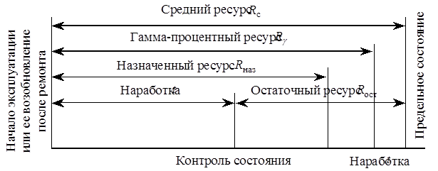

23) Чем назначенный ресурс отличается от наработки на отказ?
24) Есть в нем учет плановых простоев?
25) Остаточный ресурс может учитывать резерв по надежности?
25) Остаточный ресурс может учитывать средний ресурс?

